摘 要
随着科技的不断发展，智能设备飞速的普及，信息传递的速度和范围一直在刷新，人们获取知识的途径也越来越多。人们的可选择的阅读软件非常之多，但是许多产品同质化严重，看似丰富的选择却找不到一款完全合适的产品。在此背景下，基于微信小程序开发的便捷阅读器应运而生。
本论文论述了一个以语言控制为特色并且功能齐全的便捷阅读微信小程序。
该小程序依附于微信平台，无需安装即可使用，主要提供了书籍资源展示，书籍阅读，动态广场互动，用户体系和配套的后台管理系统。论文对各部分进行了整体分析与技术研究，进行合理的结构设计后，选择了SSM后台框架和百度语音识别、百度语音合成等技术进行了开发，实现了一个结构层次分明，高内聚低耦合，扩展性强的后台；界面设计简洁合理、功能齐全的便捷阅读微信小程序，最终通过了测试验证了系统的完整性。
本论文将国内最受欢迎的微信小程序与语音识别相结合，提供了一个方便实用的阅读平台，希望各界人士提出建议与意见，同时也可以借鉴其中创新的方面。

关键词：阅读；微信小程序；便捷；语音识别

Abstract
With the continuous development of science and technology, the rapid popularity of intelligent equipment, the speed and scope of information transmission has been refreshed, and people have more and more access to knowledge.
This paper deals with a WeChat applet that features language control and is fully functional.The small program is attached to the WeChat platform without installation. It mainly provides book resource display, book reading, dynamic Plaza interaction, user system and supporting background management system. In this paper, the whole analysis and technical research are carried out. After the rational design of the structure, the SSM background frame, Baidu voice recognition and Baidu voice synthesis are developed, and a background with distinct structure level, high cohesion and low coupling and strong expansibility is realized; the interface design is simple, reasonable and functional. The complete convenient read WeChat applet has passed the test to verify the integrity of the system.
This paper combines the most popular WeChat small program and voice recognition in China, and provides a convenient and practical reading platform. It is hoped that the people from all walks of life will give suggestions and suggestions, and can also draw on the innovative aspects.

Keywords: read; WeChat small program; convenient; speech recognition

目录
摘 要 5
Abstract 6
第一章 绪 论 8
1.1 系统研究背景和意义 8
1.2 系统研究现状 8
1.3 主要研究内容 10
第二章 相关技术分析 11
第三章 系统分析 15
3.1 后台管理 15
3.2 图书展示 16
3.3 阅读 17
3.4 动态 18
3.5 语音命令 18
第四章 系统设计 19
4.1 系统的总体架构 19
4.2数据库设计 20
第五章 系统实现 26
5.1 后台系统的实现 26
5.2 图书展示 27
5.3 动态模块的实现 30
5.4 语音控制实现 32
第六章 系统测试 34
6.1 系统测试综述 34
6.2 测试用例 34
第七章 总 结 37
参考文献 38
致 谢 40

绪 论
  - 系统研究背景和意义
移动互联网(Mobile Internet)近年来飞速发展已经渗透到人们生产生活的方方面面，而智能手机作为移动互联网的的主要载体，其功能也越来越完善，内容越来越丰富。移动互联网的十大业务模式其中就有手机电视（视频）与移动电子阅读^{[1]}。
移动电子阅读能成为十大业务模式之一是因为手机等移动设备的普及，让人们能够将碎片化时间利用起来，移动阅读是在碎片化时间里最好的选择之一。
清华大学新闻与传播学院常务副院长陈昌凤说：‘将来我们接触到的信息都会迎着用户的需求，比如用户能读得懂视频，我们就给他视频。但是从另一个角度讲，也令人害怕，因为阅读带来的思维是有人类以来就慢慢打造出来的，这个思维在新媒体技术的冲击下，可能会慢慢衰微，结果就是深思熟虑的思维模式渐渐消失了^{[2]}。”从这篇报道我们就可以看出如今信息传播的趋势已经被视频独占鳌头，这并不是一件坏事，移动阅读与手机视频同属移动互联网十大业务模式之一，此消彼长，移动阅读的规模必将缩小。就如陈昌凤同志所说，长期下去人们必将失去通过阅读带来的深思熟虑的思维模式。因而针对如今市场状态开发出新的移动阅读形式，改善移动阅读的用户体验，提高移动阅读的竞争力，将阅读继续朝健康的方向推进是非常有必要的。
目前主流手机阅读方式为视觉阅读，触控交互，其经过几年的发展功能已经非常的完善，但是这并不意味这是手机阅读的最终模式，视觉阅读需要读者注视屏幕，触控交互需要用户双手自由，这在某些条件下是并不能满足的，因而这种交互阅读形式存在缺陷。
本文将针对以为提出的问题提供此产品：语音交互的网上图书馆微信小程序。
该产品将实现以语音实现人机交互，语音朗读等功能，让读者解放双手，更加自由放松进入沉浸式阅读的状态。

  - 系统研究现状

截至2017年6月，网络文学用户规模达到3.53亿，较去年底增加1936万，占网民总体的46.9%，其中手机网络文学的用户规模为3.27亿，较去年增加2291万，占手机网民的45.1%^{[3]}。
报告数据说明中国网络文学市场规模庞大，手机网络文学使用率提示明显，并且还有提升空间。
而《2017年上半年中国移动互联网发展分析报告》移动阅读市场阅读app前十名依次为：掌阅电子书、QQ阅读、书旗小说、追书神器、宜搜小说、搜狗阅读、多看阅读、微信读书、起点读书^{[3]}。
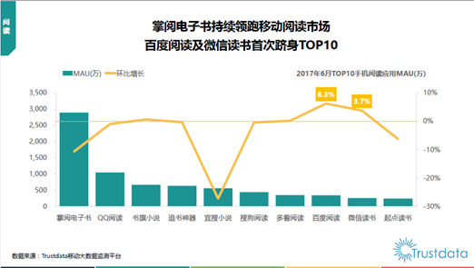

图1-1阅读市场占有率
根据上面的排行，笔者在Android市场上选取了掌阅电子书、QQ阅读、网易云阅读、多看阅读、微信读书以及起点阅读app下载体验使用后做出一些汇总，这些app在基础功能上具有一定相似性，他们都具有夜间模式、字体更换、翻页设置、站内搜索、阅读进度、背景切换、内置词典等功能。不过也有某些app设计得较为细致，如多看阅读的自定义版式。而掌阅电子书、QQ阅读、多看阅读提供了基于语音合成技术朗读功能，掌阅电子书、QQ阅读、多看阅读，微信阅读都有文内注释功能，可以给读者阅读时做笔记。这些移动阅读app还提供了一些互动分享功能，用户可以画线做书摘，可以写笔记，对书打分及评价，并对他人的评论回复、点赞。除此之外他们都提供了额外的板块“有声读物”，此版块由音频文件为主体，录音人一般声音动听，朗读声情并茂、生动传神、绘声绘色、抑扬顿挫。
综上所述，如今移动阅读app的传统功能已经非常的完善，开发者已经非常细致得模仿传统阅读，并发挥手机设备的优势。但是在如今的智能潮流下，这种传统的阅读已经不能满足所有的应用场景，比如当读者阅读的时候要要眼睛一直盯着屏幕，手要频繁的划动屏幕，这样让读者的眼睛容易疲惫，手也容易酸，而丧失继续阅读的动力与耐心。本产品的语音控制功能将最大限度的解放读者的眼睛与手，使其能更加专注于阅读，也可以去做其他的事情，让阅读便捷到随时随地的程度。

  - 主要研究内容
遵循软件设计的六大原则以实现后台管理模块、图书展示模块、阅读模块、动态模块、语音解析模块而组成完整的软件系统。管理人员可以通过后台管理模块提供的导入资源功能将现有的书籍资源导入数据库，并且高级管理人员可以按照现实职能来分配权限给其他用户，而形成分工明确的软件运营维护体系；经过了后台管理模块的资源配置后，数据库有了完整的数据后就可以提供给用户优质的服务；用户通过微信进入本小程序后，可以浏览丰富多样、分类明确的书籍与其他用户的书评动态，平时的阅读与浏览记录、习惯，还可以对设备下达语音指令，而通过语音解析模块解析成准确的文本命令后，业务层将调用对应的数据资源返回给前台进行渲染，最终用户得到快速准确的响应。
具体的功能模块如下：
后台管理主要功能为管理整个软件的书籍资源与用户资源，由软件管理人员负责运营维护。可以对书籍资源进行增删改查的操作，具体场景是需要添加新书时的“增”，删除书籍时的“删”，更改书籍属性的“改”，读取书籍信息的“查”；还能对全部书籍进行数据分析统计，根据分析结果改变产品的资源分配。因为本产品是依附于微信平台，因而主要是管理用户授权的公开信息，管理人员也可以对微信用户使用本产品的权限进行授权及权益的开关，还可以对微信用户阅读的行为进行统计，分析出用户的喜好，后期可以连接微信公众号进行个性化推荐服务，这样将推销与实际阅读分开，提高用户的好感度。
图书展示模块功能是将书籍细致精准得进行分类展示，每本书将按顺序排列，展示封面书名、简单介绍与广大已读读者的评论。阅读模块是读者选择好书籍后将进入此模块，可以根据读者进入阅读模式的交互方式自动选择读者是听书还是看书，会自动选择默认的阅读设置。动态模块用户可以发表自己对某作品的感想，看法等，动态可以是文字信息，也可以我音频信息。语音解析模块将前端采集好用户的语音命令，后台通过百度AI开放平台提供的语音识别API将语音解析为文本信息，提取文本信息转化为特定的命令。

相关技术分析

语音控制的便捷阅读微信小程序用到了人工智能技术和许多流行的开源框架技术，其中百度语音识别技术可以解析复杂的音频内容，百度语音合成技术智能的合成人声音频，Spring可以降低各层次间的耦合度，SpringMVC完全基于接口编程，与视图无关，使程序结构层次更加明确，同时与Spring没有兼容性问题，MyBatis可以灵活便捷的操作数据库。PageHelper使用简单灵活的分页工具，
Logback是高性能的日志工具库，Restful（Representational State Transfer）风格的api使客户端与服务器交互简单明了。

2.1 百度语音识别技术分析
语音识别系统的一般架构如图2-1，分训练和解码两阶段。训练，即通过大量标注的语音数据训练声学模型，包括GMM-HMM、DNN-HMM和RNN+CTC等；解码，即通过声学模型和语言模型将训练集外的语音数据识别成文字。
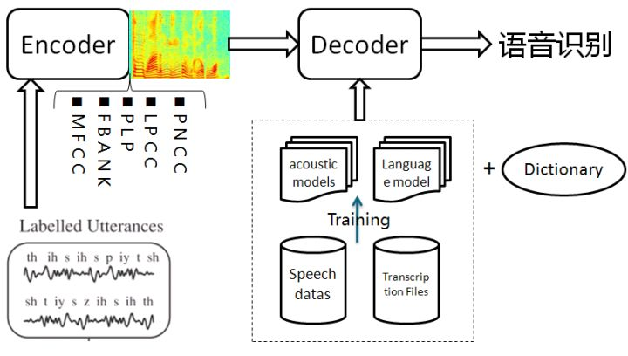

图2-1 语音识别架构

语音识别，分为孤立词和连续词语音识别系统。连续词识别，因为不同人在不同的场景下会有不同的语气和停顿，很难确定词边界，切分的帧数也未必相同；而且识别结果，需要语言模型来进行打分后处理，得到合乎逻辑的结果。通常对音素建模，然后由音素组合成单词；将极大地降低模型数量，提高训练和解码效率。对英语，常用的音素集是卡内基梅隆大学提供的一套由39个音素构成的音素集。对汉语，一般用23个声母和24个韵母作为音素集。采用隐马尔可夫模型（Hidden Markov Model，HMM）对音素建模。参数学习，通过Baum-Welch算法，采用EM算法的思想。解码，采用Viterbi算法。模型在时间轴上展开的网络中贪婪地寻找最优路径问题，当前路径的联合概率值即为模型得分，选择最优模型，识别出音素，再查找字典，组装成单词。而百度语音识别还是全平台REST API 采用HTTP方式请求，可适用于任何平台的语音识别，深度语义解析支持多达35个领域的语义理解，如：交通，社交，娱乐等。还可支持自定义指令集和问答对的设置，更准确地理解用户意图；多垂直场景精确识别可自定义设置垂直领域的语音识别模型，现有音乐、视频、游戏等17个垂类可供选择，识别效果更精确；自定义上传识别词库，开发者可以自行上传词库，训练专属识别模型。提交的语料越多、越全，语音识别的效果提升也会越明显^{[4]}。

2.2 百度语音合成技术分析
中文作为一种有调语言，汉语韵律特征非常复杂。古汉语的平仄以及现代汉语拼音，对于同样一个音节，出现在不同的环境下，其韵律参数都是各不相同的。用有限的存储单元存储基本汉语基本语音单元，进而从有限的存储单元中合成出无限词汇，组成连续汉语语句。必须在一定的韵律规则下对音库单元的韵律参数进行调整，以得到符合当前语言环境的语音库单元。语音合成器用来完成这种功能。中文语音合成系统在DSP下实现时，除清晰度，能懂度和自然度外，还要求合成算法具有较低的运算复杂度，尽量小的语音库以减少对有限存储空间的占用程度。而百度语音合成技术支持多种语言多种音色，支持中文、英文混读，男声、女声、童声、情感男声可供选择，更支持语速、音调、音量、音频码率设置，让应用拥有最甜美和最磁性的声音，合成效果接近真人发声，流畅自然，且极具表现力^{[5]}。

2.3 Spring和SpringMVC技术分析
Spring是为了简化企业应用开发而发明的，它的优点非常的多， Spring是一个轻量级的，非侵入式的分层框架，它有七大模块：
核心容器(Spring core)、Spring上下文(Spring context)、Spring面向切面编程(Spring AOP)、Spring DAO模块、Spring ORM模块、Spring Web模块、
Spring MVC框架(Spring WebMVC)；但是它们是相互独立的，因而开发者可以选择自己需要的模块使用。
而本产品采用了Spring core模块， Spring以bean的方式组织和管理Java应用中的各个组件及其关系。Spring使用BeanFactory来产生和管理Bean，它是工厂模式的实现。BeanFactory使用控制反转(IoC)模式将应用的配置和依赖性规范与实际的应用程序代码分开。BeanFactory使用依赖注入的方式提供给组件依赖； Spring AOP模块直接将面向切面的编程集成到了 Spring框架中。所以，可以很容易地使 Spring框架管理的对象支持 AOP，Spring AOP 模块为基于 Spring 的应用中的对象提供事务管理服务。Spring WebMVC框架是一个全功能的构建Web程序的MVC实现。通过策略接口，MVC框架变成为可配置的。Spring的MVC框架提供清晰的角色划分：验证器、控制器、命令对象、表单对象和模型对象、分发器和视图解析器。Spring支持多种视图技术^{[6]}。

2.4 Mybatis技术分析
MyBatis 是支持定制化 SQL、高级映射和存储过程优秀的持久层框架^{[7]}，避免了绝大部分的JDBC代码与结构集的手动获取，可以通过配置文件或者annotation，将接口和 Java 的 POJOs(Plain Old Java Objects)存入数据库的记录中。开发人员自己直接编写SQL，非常的灵活，效率较高，并且使得SQL与程序代码分离，降低了耦合度，便于管理维护。但是SQL编写工作量较大，需要开发人员有SQL编写经验与功底

2.5 logback和PageHelper
Logbook是开源日志工具库，可以帮我们在程序任何地方输出日志到文件或者控制台，并且不会影响原来代码的执行，非常的方便与高效，我们可以通过观察输出的日志来了解程序的运行状态与修复bug。
我们在前台展示数据时常常发现页面并不能容纳下所有的数据，即使可以一次性展示所有数据，我们还是要尽量避免，因为一次性请求大量的数据会因带宽的限制出现卡顿，让用户产生烦躁情绪。我们通过多次ajax请求分页展示来将大量的数据分成一个个小数据，让用户有更加流畅自然的感受，而PageHelper使用起来非常的方便，直接引入jar包或者依赖就可以使用，并且提供了非常完整的分页信息。

2.6 开发工具
项目开发所用的工具有IntelliJ IDEA、微信web开发者工具、Navicat Premium 12、Git、Maven、Mysql、Tomcat。具体功能如表2-1

表2-1开发工具详细表
工具 | 版本 | 描述
IntelliJ IDEA | 2017.3.4 | 自动语法检查，各种方便的插件
Tomcat | 7 | 开源的应用服务器支持主流浏览器
Mysql | 5.7 | 小巧方便，功能齐全，支持高并发
Navicat Premium | 12 | 快速直观地管理维护远端的MySQL数据库
Maven | 3.5.3 | 方便管理开发周期，提供jar包
Git | 2.9.0.windows.1 | 代码版本控制，可查看各个版本
微信web开发者工具 | 1．02 | 微信小程序官方开发工具

2.7 小结
项目整体采用了MVVM模式，使用了SSM框架。简单的介绍了百度语音识别技术、语音合成技术、Spring、SpringMVC、MyBatis、PageHelper与Logback的优点与适应场景。

系统分析

系统分析通过回顾前文的研究背景、研究现状，分析系统的可行性与可靠性。站在用户的角度深入理解用户的刚性需求，并努力发掘用户潜在需求；站在系统所有者角度考虑系统的性能与成本，选择合适的技术与数据结构，作为程序实现的理论基础。

3.1 后台管理
为了保障系统的安全应该对用户进行合理的约束，因而要进行权限管理；为了系统的运行，应提供资源的配置。

3.1.1 权限管理
权限的管理属于系统安全的范畴，实现了用户的访问控制，按照一定的安全策略与规则实现用户的访问范围与资源操作范围。权限管理包括了用户的身份认证与权限授予两个部分，简称为认证授权。对于某些特定的资源访问，用户要先经过身份认证，有了合适的身份才可以访问，若没有则需要被授予权限后再认证，因此设计了用户，角色，权限体系。
具体功能要求如下：
- 用户管理内提供用户列表的展示，并且可以通过模糊查询、条件筛选或者精确查询找出符合条件的用户，若角色较多应该进行分页展示；可以对若干用户进行角色的分配，或者新增用户和删除用户。

表3-1 用户管理展示结构
数据项 | 备注
ID | 用户ID，可以精确查找用户
用户名 | 用户登录名
是否启用 | 用户状态
模糊查询框 | 可输入用户名的部分以查找

- 角色管理内展示系统内存在的角色（角色是若干个权限的集合），可以添加和删除角色，也可以对现有角色进行权限的分配

表3-2 角色管理展示结构
数据项 | 备注
ID | 角色ID，可精确查找角色
角色名称 | 角色的名字

- 资源管理内应对系统资源进行展示，并且对其进行清楚的描述，通过列表的形式展示，并且可以对资源进行重新编辑，或者添加删除资源。

表3-3 资源管理展示结构
数据项 | 备注
ID | 资源的唯一标识
资源名称 | 资源的表意名字
父资源 | 上级资源
资源链接 | 资源对应的唯一地址URL
资源类型 | 所属类型
排序 | 资源等级

3.1.2 资源配置
作为一个给用户提供优质体验的书籍阅读系统，应当具有完整的书籍资源和其他必要资源，还有用户产生的数据应当完整保存，因此资源配置模块要可以上传或者从其他服务器下载相应的资源，并且通过程序解析成符合所设计的表结构，然后保存起来，以供调用；同时要考虑系统容错性，提供更改与删除功能。

3.2 图书展示
本程序用微信小程序展示，手机设备屏幕相较传统计算机屏幕小了很多，因此设计应简介明了，分析用户的需求，将用户最感兴趣的书籍选出展示。

3.2.1 首页内容分析
页面首页默认展示四大榜单，分别是最受欢迎榜（读者最多的书籍榜单）、最评榜（评论最多的书籍榜单）、最营养榜（读书笔记最多的书籍榜单）、最热榜（搜索次数点击次数最多的书籍榜单），因篇幅有限，每个榜单只展示前三本书籍，详细信息用户点击对应书籍即可查看。在首页顶端用滚动播放的形式随机推荐优质书籍，引导用户阅读。

3.2.2 资源检索功能分析
用户可以输入相关关键词搜索想要的资源。有时候用户对自己需要的东西可能也是模棱两可的，因此提供范围限定（可以限定为书籍、评论、用户），用户搜索后可以书籍会将封面、书名、作者展示出来，如果是多个结果将按一定规则向下排列，用户可以上拉屏幕刷新。

3.2.3 书籍详情分析
用户通过某个链接进入书籍详情页后可以看到该书籍的详细信息和热评，热评是所有看过的读者的发表的优质评论，评论有助于用户在选择的时候有更多的参考，让用户能够选择更加合适自己期望的书籍。
表3-4 资源管理展示结构
数据项 | 备注
封面 | 好的封面可以吸引读者
书名 | 书名可以辨识书籍
作者 | 作者的影响力吸引读者
总字数 | 了解书籍的长度
出版社 | 书籍的出版社
出版时间 | 书籍出版的时间
分类 | 所属类别，更好的选择

3.3 阅读
阅读功能是本系统的最基础、最核心的，要根据用户的需求与实际情况提供
功能服务。用户可以通过个人书架直接选择书籍进入阅读，还可以通过首页或者搜索提供的书籍信息，选择书籍后进入阅读状态。用户进入阅读后，书籍内容将从头开始按照章节展示，用户也可以通过目录自己选择开始阅读的位置，而背景颜色将选用纸质书的颜色，给用户更加接近纸质书的阅读体验。每一章节的底部都有便捷的上一章与下一章。好记性不如烂笔头，读书的时候有些重要的内容读者需要标记或者做笔记时，可以在文章里点击笔记按钮做笔记。

3.4 动态
独乐乐不如众乐乐，读完书的你可能想发表一下看法，也想看看别人的看法，因此开发了这个功能。动态广场可以查看所有公开状态的书评，也可以限定为某一本书的书评，读者可以在这个广场与其他人通过回复的方式进行沟通探讨，结交书友（关注书友）。读者也可以自己撰写书评发表，书评必须要引用一本书，提倡以书为主题，以免读者随意发言影响整个广场氛围。
表3-5 动态广场展示结构
数据单项 | 备注
书评标题 | 标题是内容中心
书籍 | 引用的主题书籍
书评内容 | 书评的内容预览
用户 | 用户的头像与昵称
时间 | 用发表时间作为排序依据

3.5 语音命令
通过点击语音按钮进入录音模式，用户发出语音指令后，系统将执行指令。主要指令为查找和阅读，用户可以通过“查找 书名”的语音形式来查找想要的书籍，如果书名正确将展示一本或者若干本书籍，用户可以“阅读 书名”的语音形式直接进入阅读模式。此功能将极大的提高在特殊情景下的交互体验。

系统设计

4.1 系统的总体架构
4.1.1 系统总体描述
阅读微信小程序使用了MVC框架，MVC框架有Model，View和Controller组成，每一部分分工明确，降低了各层之间的耦合度，采用面向接口编程，上层通过接口对下层调用，而真正的服务提供者是下层接口的实现类，可以灵活的更换，不需要改动太多代码。各部分的作用如下：
- Model: 承载数据，并且对用户的请求进行计算的模块。
- View：为用户提供直接交互界面
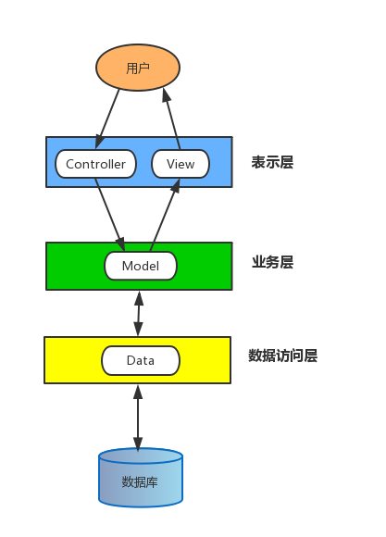
- Controller：用户请求转发给Model处理并将结果返回

图4-1 MVC原理图

4.1.2 系统总体架构和说明
系统使用了非常受欢迎的SSM(Spring + SpringMVC + MyBatis)框架，SSM是MVC的具体实现之一，SSM高内聚低耦合，所有的对象都交给了Spring容器管理，同时又有AOP的切面编程能力，使得扩展非常方便与高效；并且SpringMVC将业务处理与数据视图分开，使得开发维护更加方便；MyBatis轻巧灵活的特点很容易让人爱上它，它让开发人员自主编写sql更能适应复杂的业务需求。SSM的三大组成成分具体功能如下：
- SpringMVC框架： View层的实现者，完成传来用户的请求接收功能。Controller作为整个应用的控制器，负责完成用户请求的转发及对用户的响应
- MyBatis框架： Dao层的实现者，负责完成对数据库的增、删、改、查功能。
- Spring：整个应用大管家的身份出现。应用里所有的Bean的生命周期行为，都由Spring来管理。也就是说整个应用中所有对象的创建、初始化和销毁，及对象之间关联关系的维护，全都由Spring进行管理
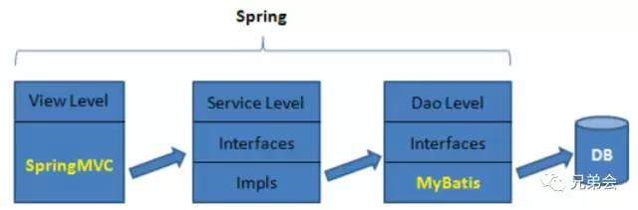

图4-2 SSM框架组件关系图

4.2数据库设计
4.2.1 实体关系图设计
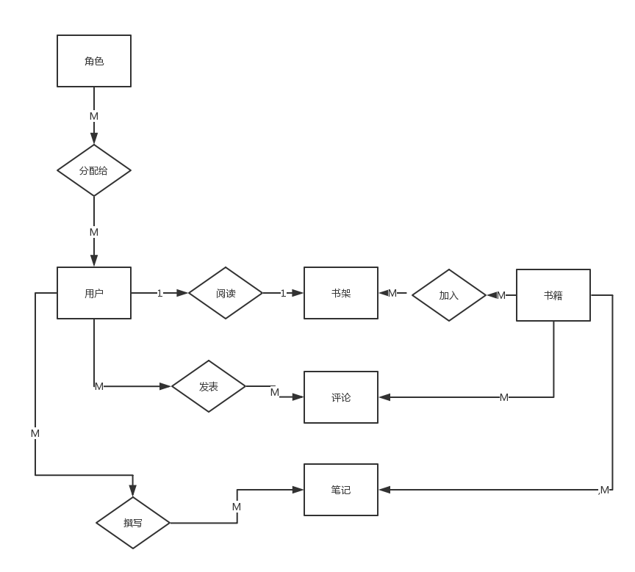
- 系统总体E-R图如图4-3所示

图4-3 系统总体E-R图

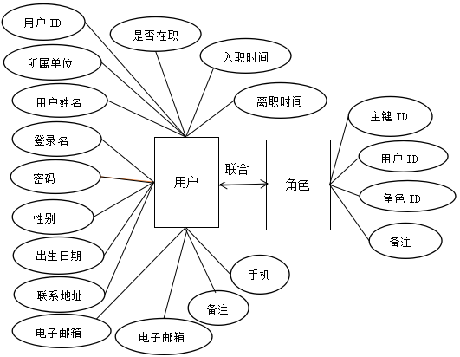

图4-4 用户角色E-R图

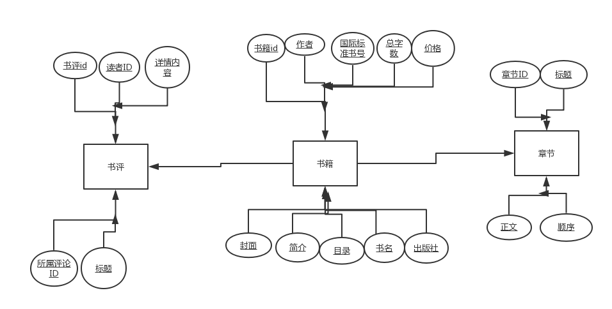

图4-5 书籍书评E-R图

4.2.2 数据库表设计
用户表（user）用来记录所有注册的用户信息，具体结构如表4-1所示
表4-1 用户表（user）结构
序号 | 字段名 | 数据类型 | 字段长度 | NULL | 说明
1 | id | varchar | 32 | No | 唯一标识
2 | nickname | varchar | 20 | No | 昵称
3 | username | varchar | 20 | No | 用户名
4 | password | varchar | 20 | No | 密码
5 | mobile | varchar | 20 | Yes | 手机号码
6 | birthday | Datetime | 0 | Yes | 生日
7 | balance | Decimal | 10,2 | No | 余额
8 | sex | varchar | 1 | No | 性别
9 | head_image_url | varchar | 800 | Yes | 头像URL
10 | intro | varchar | 500 |  | 个人简介
11 | motto | varchar | 50 |  | 个人签名
12 | enable | varchar | 10 |  | 是否可以

角色表（role）是记录按照功能分配成一个个角色的，每个角色都是权限的集合，角色表具体结构如表4-2所示
4-2 角色表（role）
序号 | 字段名 | 数据类型 | 字段长度 | NULL | 说明
1 | id | varchar | 32 | No | 唯一标识
2 | role_name | varchar | 20 | No | 角色名称
3 | role_code | varchar | 15 | No | 角色编码
4 | description | varchar | 200 | Yes | 角色说明
资源表（resources）也可以称为权限表，是记录所有资源的信息与关系的表，具体结构如表4-3所示
4-3 资源表（resources）
序号 | 字段名 | 数据类型 | 字段长度 | NULL | 说明
1 | id | varchar | 32 | No | 唯一标识
2 | resources_name | varchar | 50 | No | 资源名称
3 | resources_url | varchar | 500 | No | 资源url
4 | type | varchar | 30 | No | 资源类型
5 | parent_id | varchar | 32 | No | 上级资源ID
6 | sort | varchar | 20 | No | 顺序

书籍表（book）是用来记录书籍的基本信息的表，具体结构如表4-4所示
4-4 书籍表（book）
序号 | 字段名 | 数据类型 | 字段长度 | NULL | 说明
1 | id | varchar | 32 | No | 唯一标识
2 | author | varchar | 32 | No | 作者
3 | translator | varchar | 32 | No | 译者
4 | isbn | varchar | 32 | No | 国际标准书号
5 | words_total | varchar | 32 | Yes | 总字数
6 | price | decimal | 10,2 | Yes | 价格
7 | cover_url | varchar | 2048 | No | 封面URL
8 | intro | varchar | 2048 | No | 简介
9 | catalog | varchar | 800 | Yes | 目录
10 | create_time | datetime | 0 | Yes | 创建时间
11 | update_time | datetime | 0 | Yes | 更新时间
12 | book_name | varchar | 30 | No | 书名
13 | press | varchar | 80 | Yes | 出版社

书籍焦点表（book_focus）是记录了书籍热度的表，自动将信息整理以便使用，具体表结构如4-5所示
4-5 书籍焦点表（book_focus）
序号 | 字段名 | 数据类型 | 字段长度 | NULL | 说明
1 | id | varchar | 32 | No | 唯一标识
2 | book_id | varchar | 32 | No | 书籍ID
3 | reader_total | bigint | 20 | Yes | 读者总数
4 | review_total | bigint | 20 | Yes | 书评总数
5 | note_total | bigint | 20 | Yes | 笔记总数
6 | search_total | bigint | 20 | Yes | 搜索总数
7 | create_time | datetime | 0 | Yes | 创建时间
8 | update_time | datetime | 0 | Yes | 更新时间

书评表（book_review）是记录用户发表的评论的表格，具体表结构如图4-6所示

4-6 书评表（book_review）
序号 | 字段名 | 数据类型 | 字段长度 | NULL | 说明
1 | id | varchar | 32 | No | 唯一标识
2 | book_id | varchar | 32 | No | 书籍ID
3 | reader_id | varchar | 32 | Yes | 读者ID
4 | details | mediumtext | 20 | Yes | 详情内容
5 | title | varchar | 20 | Yes | 标题
6 | parent_id | varchar | 32 | Yes | 所属评论ID
7 | create_time | datetime | 0 | Yes | 创建时间
8 | updare_time | datetime | 0 | Yes | 更新时间

章节表（chapter）是将书籍按照章节记录，每次请求为一章内容，具体表结构如4-7所示
4-7 章节表（chapter）
序号 | 字段名 | 数据类型 | 字段长度 | NULL | 说明
1 | id | varchar | 32 | No | 唯一标识
2 | book_id | varchar | 32 | No | 书籍ID
3 | volume_id | varchar | 32 | Yes | 卷ID
4 | chapter_title | varchar | 30 | Yes | 章节标题
5 | sequence | Int | 10 | Yes | 顺序
6 | content | text |  | Yes | 正文
7 | create_time | datetime | 0 | Yes | 创建时间
8 | updare_time | datetime | 0 | Yes | 更新时间

卷表（volume）是系列丛书按卷划分的表，具体表结构如4-8所示
4-8 卷表（volume）
序号 | 字段名 | 数据类型 | 字段长度 | NULL | 说明
1 | id | varchar | 32 | No | 唯一标识
2 | book_id | varchar | 32 | No | 书籍ID
3 | title | varchar | 32 | No | 卷标题
4 | subtitle | varchar | 30 | Yes | 副标题
5 | sequence | Int | 10 | Yes | 顺序
6 | create_time | datetime | 0 | Yes | 创建时间
7 | updare_time | datetime | 0 | Yes | 更新时间

阅读笔记表（read_note）是用来记录用户所做的笔记的，具体表结构如4-9所示
4-9 阅读笔记表（read_note）
序号 | 字段名 | 数据类型 | 字段长度 | NULL | 说明
1 | id | varchar | 32 | No | 唯一标识
2 | book_id | varchar | 32 | No | 书籍ID
3 | reader_id | varchar | 32 | No | 读者ID
4 | details | varchar | 30 | Yes | 内容
5 | coord | smallint | 16 | Yes | 坐标
6 | private_state | tinyint | 2 | Yes | 开放等级
7 | updare_time | datetime | 0 | Yes | 更新时间
8 | create_time | datetime | 0 | Yes | 创建时间

书架表（bookrack）是记录用户拥有的书籍的表，具体表结构如表4-10所示
4-10 书架表（bookrack）
序号 | 字段名 | 数据类型 | 字段长度 | NULL | 说明
1 | id | varchar | 32 | No | 唯一标识
2 | book_id | varchar | 32 | No | 书籍ID
3 | reader_id | varchar | 32 | No | 读者ID
4 | reading_state | varchar | 30 | Yes | 阅读状态
5 | updare_time | datetime | 0 | Yes | 更新时间
6 | create_time | datetime | 0 | Yes | 创建时间

系统实现

5.1 后台系统的实现
当客户端发送request相应的资源时，系统的Controller将解析相应的URL资源并调用Service层业务代码处理数据，并从数据库取出数据封装成bean对象返回，请看下面实现的关键代码的图
<sql id="Base_Column_List" >
id, nickname, username, password, mobile, birthday, balance, sex, head_image_url,
intro, motto, create_time, updare_time, enable
</sql>
<select id="selectByPrimaryKey" resultMap="BaseResultMap" parameterType="java.lang.String" >
select
<include refid="Base_Column_List" />
from user
where id = #{id,jdbcType=VARCHAR}
</select>

图5-1 MyBatis内的一条Sql语句
@Override
public PageInfo<User> selectByPage(User user, int start, int length) {
int page = start/length+1;
Example example = new Example(User.class);
Example.Criteria criteria = example.createCriteria();
if (StringUtil.isNotEmpty(user.getUsername())) {
criteria.andLike("username", "%" + user.getUsername() + "%");
}
if (user.getId() != null) {
criteria.andEqualTo("id", user.getId());
}
if (user.getEnable() != null) {
criteria.andEqualTo("enable", user.getEnable());
}
//分页查询
PageHelper.startPage(page, length);
return new PageInfo<>( selectByExample(example)); }

图5-2 Service层分页查询代码

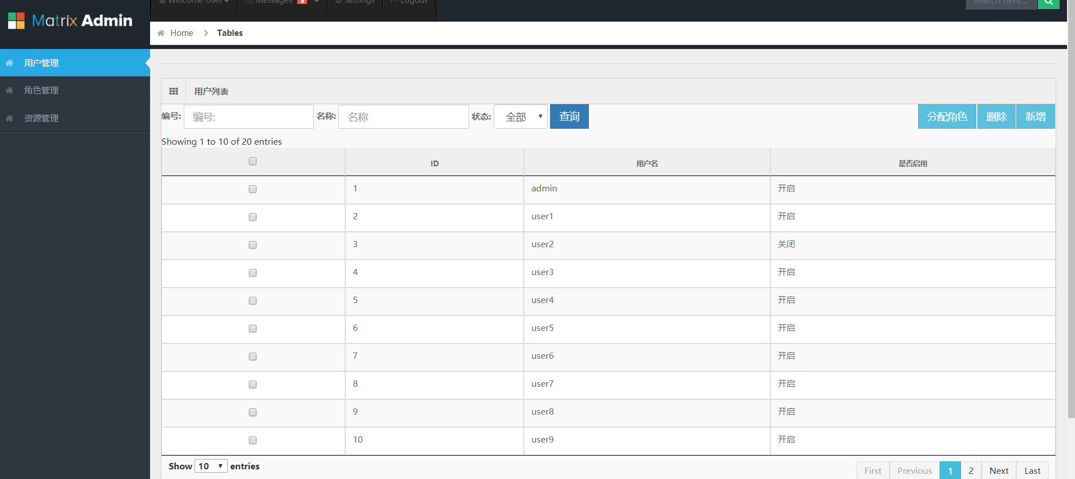

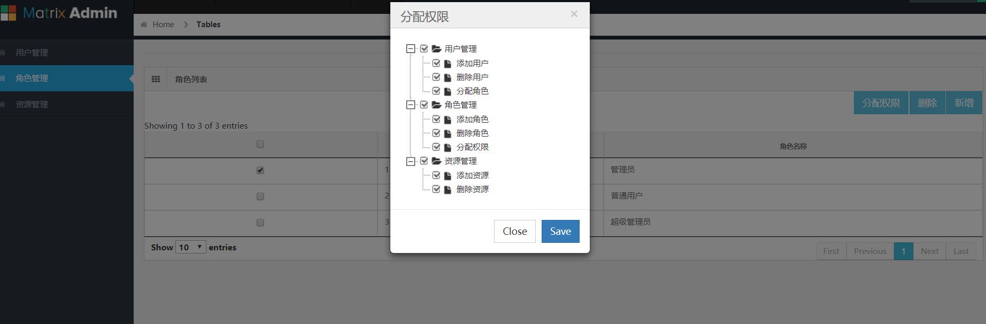
图5-3 用户管理界面

图5-4 角色权限分配界面

5.2 图书展示
微信小程序通过wx.request函数法送异步请求获取榜单信息，后台MarketController接受到请求调用对应Service层的方法去数据库获取对象，将对象返回给微信小程序后进行页面渲染。以下是主要代码
<select id="selectFocusOfSearchTotal" resultMap="BaseResultMap" >
select
<include refid="Base_Column_List" />
from book_focus
order by search_total DESC
limit 6
</select>

图5-5 查找榜单书籍的sql语句
public List<Book> getTopBook(List<BookFocus> list) {
List<Book> books = new ArrayList<>();
if(list != null && list.size()>0) {
for(BookFocus bookFocus :list ) {
Book book = bookMapper.selectSimpleByPrimaryKey(bookFocus.getBookId());
books.add(book);
}
return books;
}
return null;
}
public Map<String, List<Book>> getFocus() {
Map<String, List<Book>> map = new HashMap<>();
List<BookFocus> readerTotal = bookFocusMapper.selectFocusOfReaderTotal();
List<BookFocus> noteTotal = bookFocusMapper.selectFocusOfNoteTotal();
List<BookFocus> reviewTotal = bookFocusMapper.selectFocusOfReviewTotal();
List<BookFocus> searchTotal = bookFocusMapper.selectFocusOfSearchTotal();
map.put("readerTotalBook" ,getTopBook(readerTotal));
map.put("noteTotalBook" ,getTopBook(noteTotal));
map.put("reviewTotalBook" ,getTopBook(reviewTotal));
map.put("searchTotalBook" ,getTopBook(searchTotal));
return map;
}

图5-5 Service层获取数据库榜单数据代码
/**
* 生命周期函数--监听页面加载
*/
onLoad: function () {
var that = this;
console.log(app.globalData.userInfo);
wx.request({
url: "http://localhost:8080/market/focus",
header: {
'content-type': 'application/x-www-form-urlencoded',
},
method: 'GET',
success(res) {
that.setData({
bookMap: res.data.data
});
}
})
}

图5-6 微信小程序的发送异步请求获取榜单的JS代码

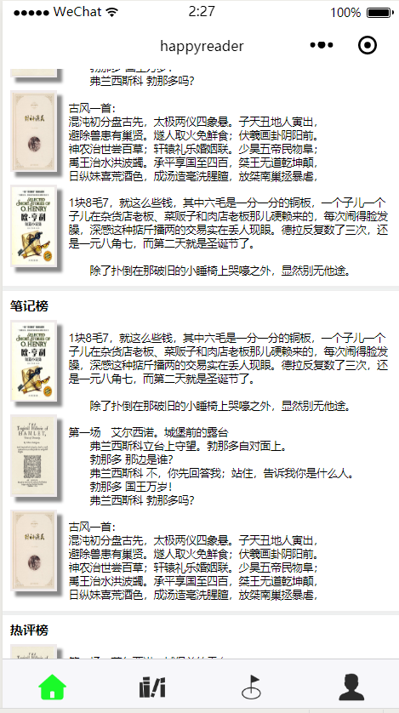

图5-6 微信小程序的首页

5.3 动态模块的实现
<select id="selectiveBy2Id" parameterType="com.jxlg.haoqi.wechatreader.pojo.BookReview" resultMap="ResultMapWithBLOBs">
select
id, book_id, reader_id, create_time, updare_time, title, parent_id,details
from book_review
where
<trim suffixOverrides="AND">
parent_id is NULL AND
<if test="bookId != null">
book_id = #{bookId,jdbcType=VARCHAR} AND
</if>
<if test="readerId != null">
reader_id = #{readerId,jdbcType=VARCHAR} AND
</if>
</trim>
</select>

图5-7 获取评论的sql语句
public PageInfo<ReviewUserVO> getBookReviewPage(ReviewVO reviewVO) {
BookReview bookReview = new BookReview();
bookReview.setBookId(reviewVO.getBookId());
bookReview.setReaderId(reviewVO.getReaderId());
PageHelper.startPage(reviewVO.getPageNo(),10);
List<BookReview> bookReviews = bookReviewMapper.selectiveBy2Id(bookReview);
List<ReviewUserVO> list = new ArrayList<>();
for(BookReview b : bookReviews){
WxUser wxUser = wxUserMapper.selectByPrimaryKey(b.getReaderId());
ReviewUserVO reviewUserVO = new ReviewUserVO();
reviewUserVO.setUser(wxUser);
reviewUserVO.setId(b.getId());
UpdareTime());
reviewUserVO.setTitle(b.getTitle());
reviewUserVO.setParentId(b.getParentId());
reviewUserVO.setDetails(b.getDetails());
list.add(reviewUserVO);
}
PageInfo<ReviewUserVO> bookReviewPageInfo = new PageInfo<>(list);
return bookReviewPageInfo;
}

图5-8 Service层处理数据对象
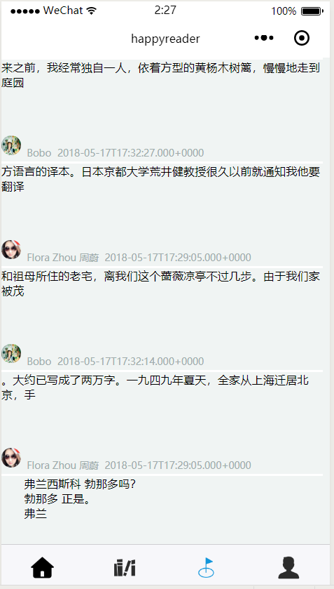

图5-9 微信小程序广场展示评论

5.4 语音控制实现
通过获取微信小程序全局唯一的录音管理器进行开始录音，暂停录音，继续录音，停止录音，然后通过回调函数获取文件地址，通过上传事件将录音文件提交给后台处理；后台通过语音识别技术将语音转化成文本信息后，通过科学的分析翻译为对应的命令，再将命令需要的数据封装好后发送到微信小程序，进而实现语音控制。
public Chapter getVoiceString(MultipartFile file, String readerId) throws IOException {
AipSpeech client = new AipSpeech(ConstantUser.BAIDU_APP_ID, ConstantUser.BAIDU_API_KEY, ConstantUser.BAIDU_SECRET_KEY);
client.setConnectionTimeoutInMillis(2000);
client.setSocketTimeoutInMillis(60000);
byte[] bytes = file.getBytes();
JSONObject res = client.asr(bytes, "wav", 16000, null);
System.out.println(res.toString(2));
return getVoiceBookId(readerId, getAction(res));
}
public String getAction(JSONObject json) {
if (json.getInt("err_no") == 0) {
String result = json.getString("result");
result = result.replaceAll(",", "");
for (String command : VoiceCommand.START_ACTION) {
if (result.contains(command)) {
int i = result.indexOf(command);
result = result.substring(i + command.length() - 1);
break;
}

5-10 后台解析命令

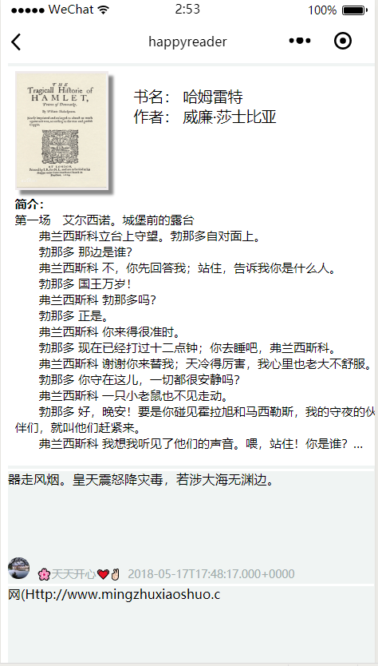

图5-10 执行完相应的语音命令结果

系统测试

本系统的测试采用了黑盒测试对系统进行功能与性能的缺陷检测。对系统的后台管理模块、阅读模块、动态模块、语音控制模块进行了测试，确保每个模块前后台能正常的交互，展示出正确的效果与存储完整的信息到数据库。

6.1 系统测试综述
通过PostMan发送HttpRequest请求进行后台测试，检验后台返回的Response数据是否有误；通过微信web开发者工具检验前台的页面是否能触发对应的事件，获取数据发送到后台。

6.2 测试用例
6.2.1 后台管理模块
在后台界面对分别对用户，角色，资源三部分分别进行了操作，具体如表6-1，其响应结果，如图6-1、6-2、6-3、6-4。

表6-1 后台管理
功能测试
概述
测试编号 |  | GN001
功能描述 |  | 后台管理
功能URL |  | http://localhost:9000/usersPage
用例目的 |  | 测试用户信息能否正常维护、数据导入导出、分页处理和数据统计
前提条件 |  | 登陆进入后台管理界面
测试操作
序号 | 输入/动作 | 期望的输出结果 | 实际情况 | 是否正确 | 错误代号
1 | 添加用户 | 用户信息添加成功显示在页面中 | 添加成功 | 正确
 | 分配角色 | 用户拥有了新的角色 | 分配成功 | 正确
 | 分配资源 | 角色能控制相应资源 | 分配成功 | 正确
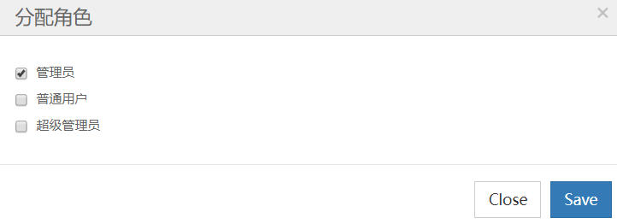

图6-1 分配角色操作
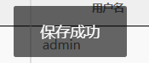

图6-2 正确反馈
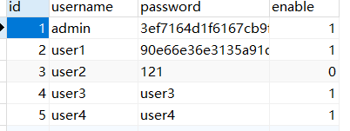

图6-3 数据库用户表变化1
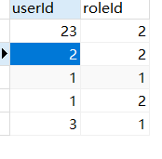

图6-4 数据库角色关系表变化

6.2.2 语音控制模块
长按录音键后说：“阅读哈姆雷特”，跳转到了阅读《哈姆雷特》的阅读模式，具体参数如表6-2，反应如图6-5、6-6
表6-2 语音控制测试
功能测试
概述
测试编号 |  | GN002
功能描述 |  | 语音控制
功能URL |  | http: http://localhost:9000/voice
用例目的 |  | 测试语音指令能否被正确解析与执行
前提条件 |  | 长按录音键
测试操作
序号 | 输入/动作 | 期望的输出结果 | 实际情况 | 是否正确 | 错误代号
1 | 输入语音 | 做出正确的跳转 | 打开了书籍并阅读 | 正确


图6-5 发出语音指令前


图6-6 发出语音指令后的正确页面

总 结

语音控制的便捷阅读微信小程序的设计与实现，项目的基本功能已经实现，其中最重要的阅读功能也实现了简洁设计，功能齐备，已经具备了让读者享受阅读的基本水平，但是也还有很多可以拓展的地方，比如在阅读时加入弹幕互动，是后续可以跟进的。还有榜单展示也是符合大众需求，让读者有了更加明确的选择；而智能的搜索功能让读者更加自由、便捷的选择自由；还有动态广场的开放性让我相信一定会有很多的读者在此找到同僚、知音；还有最有特色的语音控制系统，能够完成预定义的指令，也是可以适应更多不同的阅读环境与状态。
但是本系统也有一些欠缺。现实环境的声音复杂性与语言的多义让语音控制存在很多的困难，某些条件下难以识别读者的真正意图；还有系统频繁的HTTP网络请求当访问量大时很容易高并发堵塞，更严重的情况下会系统崩溃。这是系统已经可以预见的问题与瓶颈，需要后续的拓展弥补。

参考文献
[1] 叶子.“移动互联网的十大潜力业务”.《中国新通信》，2010年，第2期，第72页
[2] 范斯腾. 移动互联网网民规模已达7亿全网正向移动化、视频化方向型.[EB/OL].http://news.cnr.cn/dj/20171202/t20171202_524047615.shtml, 2017-12-02
[3] “个人互联网应用发展状况”.《第40次中国互联网发展状况统计报告》，中国互联网络信息中心，2017年7月，43页
[4] Deeper Go. 语音识别的技术原理是什么？.
[EB/OL] www.zhihu.com/question/20398418/answer/142311638; 2017年5月27日
[5] 李宗秀. 语音合成.
[EB/OL] baike.baidu.com/item/%E8%AF%AD%E9%9F%B3%E5%90%88%E6%88%90/9790227?fr=aladdin; 2017年12月29日
[6] Rod Johnson.Spring原理. [EB/OL] https://spring.io； 2018年1月17日
[7] Clinton. 什么是 MyBatis. [EB/OL] www.mybatis.org/mybatis-3,/ zh/index.html；2018年1月17日
[8] 《中国图书馆分类法》编委会. 《中国图书馆分类法》[M]. 北京: 北京图书馆
[9] [美] Bruce Eckel.《Java编程思想》[M]. 北京:机械工业出版社, 2007-6
[10] 唐汉明 翟振兴 关宝军 王洪权 黄潇. 《深入浅出MySQL:数据库开发、优化与管理维护(第2版)》[M]. 北京: 人民邮电出版社, 2014-01
[11] Josiah L. Carlson. 《Redis实战》[M]. 北京:人民邮电出版社, 2015-10
[12] [美]克雷格·沃斯.《Spring Boot实战》[M]. 北京:人民邮电出版社, 2016-9
[13] 杨开振. 《深入浅出MyBatis技术原理与实战》[M]. 北京:电子工业出版社，2016-09
[14] 疯狂软件.《Spring+MVC+MYBatis企业应用实战》[M]. 北京:电子工业出版社，2017-01
[15] 陈雄化 林开雄 文建国. 《精通Spring4.X企业应用开发实战》 [M]. 北京:电子工业出版社，2017-01

致 谢

这样的一个完成的毕业设计与论文的完成，光靠自己是肯定不行的，这背后是指导老师邱老师从开始的论文选题，项目设计，项目实现，论文撰写这每一步中都给了非常仔细的建议，让我意识到了自己的思维的漏洞，改正了项目与论文的不当之处。邱老师对事情认真负责的态度让我受益匪浅，在此对邱老师表示感谢！
同时还要感谢党和国家给了我一个这么舒适的学习研究环境！
感谢同学对我论文提出的宝贵意见！
最后感觉母校江西理工大学这四年的栽培！

